Лабораторная работа №6

Покрас Илья Михайлович

# Цель работы

Ознакомление с файловой системой Linux, её структурой, именами и содержанием каталогов. Приобретение практических навыков по применению команд для работы с файлами и каталогами, по управлению процессами (и работами), по проверке использования диска и обслуживанию файловой системы.

# Выполнение лабораторной работы

## Копирование файлов

Я создал файл abcl после чего скопировал его в april и may, после чего создал каталог monthly и скопировал в него april и may. Далее я may с именем файла june. Далее я создал каталог monthly.00 и скопировал в него каталог monthly. После этого я скопировал новосозданный каталог в /tmp. 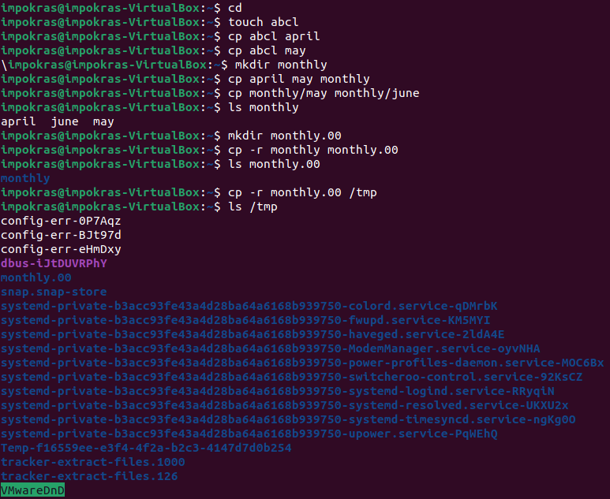

## Перемещение и переименование файлов и каталогов

Я изменил название april на july, после чего переместил его в каталог monthly.00. После переименовал monthly.00 в monthly.01, создал каталог reports, перенес в него monthly.00, который после переименовал в monthly. 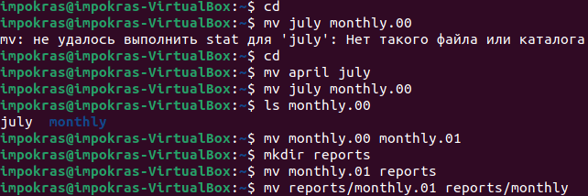

## Работа с командами переименования, копирования и перемещения.

Я создал ski.places, в который перенес созданный мною файл equipment(поскольку у меня нет даже папки usr). Далее я переименовал файл в equiplist. Создаk в домашнем каталоге файл abcl и скопировал его в ski.places, переименовав в equiplist2. Далее equiplist и equiplist2 в equipment. Создал newdir, перенёс в ski.places и переименовал в plans. 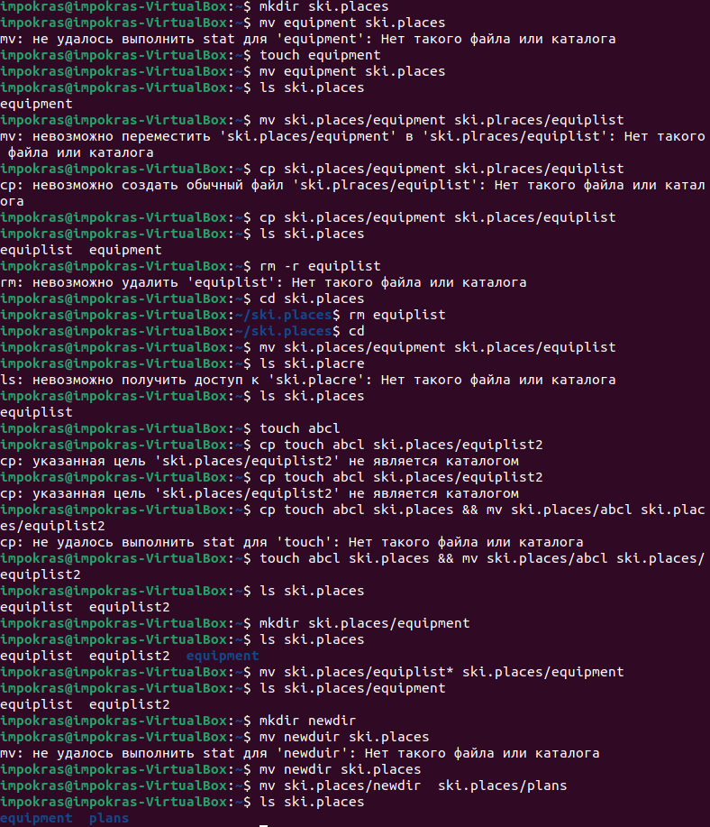

## Работа с командами выдачи прав.

Я создал все нужные нам файлы для последующего изменения прав. Для проверки текущего статуса пропишу команду ls с опцией -l, и с grep для вывода данных файлов. После вывода файлов для проверки я изменял права. 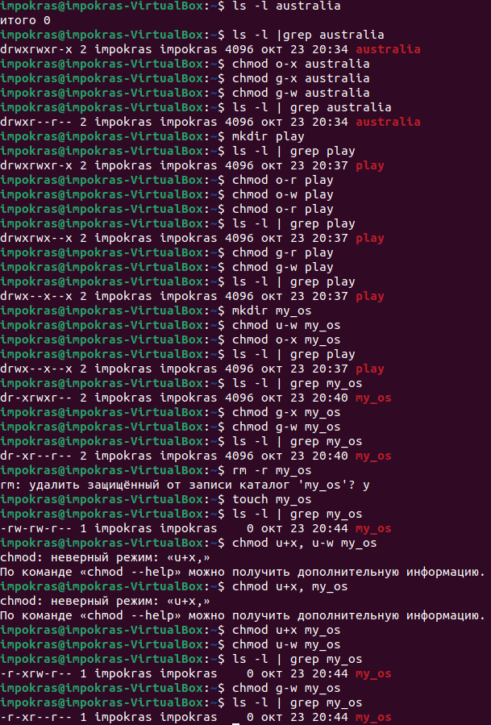 

## Man для команд.

С помощью man я получил полную информацию о командах mount, kill, mfks, fsck. 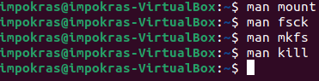 ### Примеры опций:

mount: -w, --rw - монтировать для чтения и записи;  
kill: SIGTERM - немедленно завершает процесс, но обрабатывается программой, поэтому позволяет ей завершить дочерние процессы и освободить все ресурсы;  
fsck: -t - задать типы файловых систем, которые нужно проверить. Необязательно указывать устройство, можно проверить несколько разделов одной командой, просто указав нужный тип файловой системы. Это может быть сама файловая система, например, ext4 или ее опции в формате opts=ro. Утилита просматривает все файловые системы, подключенные в fstab. Если задать еще и раздел то к нему будет применена проверка именно указанного типа, без автоопределения;  
mfks: -v - показать подробную информацию о процессе работы.

# Вывод:

В результате работы я познакомился с файловой системой Linux, её структурой, именами и содержанием каталогов. Приобрел практических навыков по применению команд для работы с файлами и каталогами, по управлению процессами (и работами), по проверке использования диска и обслуживанию файловой системы.

# Контрольные вопросы:

Ответы на контрольные вопросы

1. Характеристика файловой системы, которая использовалась в данной лабораторной работе: Файлы: abc1, april, may, june, july, isdv4.h, equipment, equiplist, equiplist2, my_os, feathers, file.old. Каталоги: monthly, monthly.00, tmp, monthly.01, reports, usr, include, xorg, ski.plases, equipment, newdir, plans, australia, play, etc, fun, games.

2. Пример общей структуры файловой системы: /home/pdarzhankina/monthly/april, где /home/pdarzhankina – домашний каталог, /monthly – каталог, находящийся в домашнем и содержащий файл, /аpril – файл, находящийся в каталоге.

3. Чтобы содержимое некоторой файловой системы было доступно операционной системе должно быть выполнено монтирование тома.

4. Основные причины нарушения целостности файловой системы: Один блок адресуется несколькими mode (принадлежит нескольким файлам). Блок помечен как свободный, но в то же время занят (на него ссылается onode). Блок помечен как занятый, но в то же время свободен (ни один inode на него не ссылается). Неправильное число ссылок в inode (недостаток или избыток ссылающихся записей в каталогах). Несовпадение между размером файла и суммарным размером адресуемых inode блоков. Недопустимые адресуемые блоки (например, расположенные за пределами файловой системы).

5. Команда mkfs создаёт новую файловую систему.

6. Характеристика команд, которые позволяют просмотреть текстовые файлы: для просмотра небольших файлов удобно пользоваться командой cat. для просмотра больших файлов используйте команду less — она позволяет осуществлять постраничный просмотр файлов. для просмотра начала файла можно воспользоваться командой head, по умолчанию она выводит первые 10 строк файла. команда tail выводит несколько (по умолчанию 10) последних строк файла.

7. Основные возможности команды cp: копирование файла в текущем каталоге. копирование нескольких файлов в каталог. копирование файлов в произвольном каталоге. Опция i в команде cp выведет на экран запрос подтверждения о перезаписи файла, если на место целевого файла вы поставите имя уже существующего файла. Команда cp с опцией r (recursive) позволяет копировать каталоги вместе с входящими в них файлами и каталогами. 8. Характеристика команд перемещения и переименования файлов и каталогов: переименование файлов в текущем каталоге. mv перемещение файлов в другой каталог. mv Если необходим запрос подтверждения о перезаписи файла, то нужно использовать опцию i. переименование каталогов в текущем каталоге. mv перемещение каталога в другой каталог. mv переименование каталога, не являющегося текущим. mv < каталог/новое_название_каталога>

9. Каждый файл или каталог имеет права доступа: чтение (разрешены просмотр и копирование файла, разрешён просмотр списка входящих в каталог файлов), запись (разрешены изменение и переименование файла, разрешены создание и удаление файлов каталога, выполнение (разрешено выполнение файла, разрешён доступ в каталог и есть возможность сделать его текущим). Они могу быть изменены командой chmod.